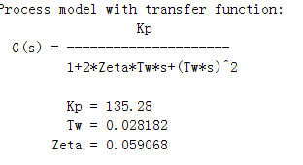

上 为角度与加速度模型，增益调整到145，

速度模型乘1/s.